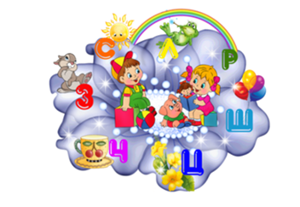***Шпаргалка для родителей***

***Речевые игры для детей 5 - 6 лет***

Уважаемые родители!

Предлагаем Вашему вниманию игры, которые помогут Вашему ребёнку подружиться со словом, научат рассказывать, отыскивать интересные слова, активизировать речь. Эти игры не требуют много времени и специальной подготовки, в них можно играть в выходные дни, в будние дни по вечерам, в поездке, на прогулках…

***«Приготовим сок»***

Из яблок сок (какой?) - яблочный; из груш - (грушевый); из вишни - (вишневый)» и т. д.   
А потом наоборот: апельсиновый сок из чего? и т. д.

***«Что для чего»***

Взрослый предлагает вспомнить, где хранятся эти предметы:

хлеб – в хлебнице, сахар – в сахарнице, конфеты – в конфетнице, мыло – в мыльнице, перец - в перечнице, салат – в салатнице, суп – в супнице, соус - в соуснице и т. д.

***«Кем (чем) был?»***

Взрослый называет ребёнку явления, предметы, животных и т. д., а ребёнок должен сказать, кем (чем) они были раньше.

Корова была телёнком  
Бабочка была гусеницей  
Курица была цыплёнком, а цыплёнок – яйцом  
Лёд был водой и т. д.

***«Ищем слова»***

Какие слова можно вынуть из борща? Винегрета? Кухонного шкафа?

***«Опиши предмет»***

Ребенок берет любой предмет и подбирает как можно больше слов, подходящих к этому предмету. Например: яблоко (какое?) красное, кислое, круглое, твердое и т.д.

***Уважаемые родители!***

***Играйте с ребёнком на равных, поощряйте его ответы и радуйтесь успехам!!***

***Киселева Татьяна Сергеевна,***

***учитель-логопед***